Đâu là phương pháp học cùng con tốt nhất cho các bố mẹ hiện đại?
Bên cạnh việc học tập hàng ngày ở lớp thì việc cha mẹ học cùng con khi ở nhà là việc nên làm. Nó sẽ giúp con nắm vững thêm kiến thức, đặc biệt với các bé mới chập chững bước vào lớp 1.
Có nhiều cách để bạn dạy con học thêm tại nhà nhưng nếu sử dụng không đúng phương pháp, bạn sẽ làm ảnh hưởng đến khả năng tiếp thu của con mà không hề hay biết.
Một số phương pháp dưới đây sẽ giúp cha mẹ và con cái trở thành "đôi bạn học" cùng tiến hàng ngày.
Học cùng con tại nhà dễ hay khó?
Với chương trình học hiện tại, nhiều bậc phụ huynh chỉ thấy dễ dàng khi kèm khi bé từ 4 đến 6 tuổi, học từ lớp 1 đến lớp 3. Tới lớp 4 và lớp 5, cha mẹ bắt đầu cảm thấy khá chật vật mỗi lúc giảng bài cho con.
Khi các con lên cấp hai, cấp ba, những kiến thức mới giờ dường như nằm ngoài khả năng của cha mẹ càng khiến họ đau đầu.
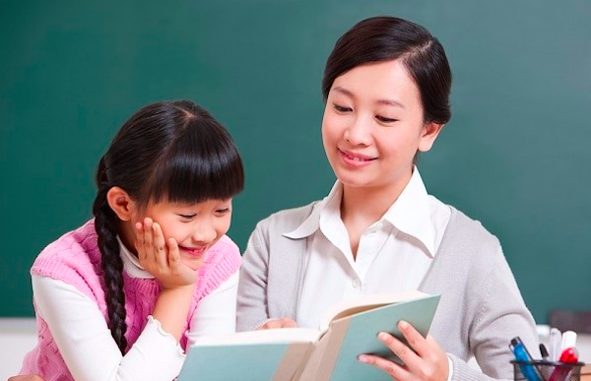
Chính vì vậy, nhiều bậc phụ huynh lại có tâm lý chán nản, bực bội dễ dẫn đến chuyện cáu giận con khi dạy học. Điều này lại càng gây cho bé thêm nhiều áp lực và phân tán, làm giảm khả năng tiếp thu bài.
Vì sao nên tăng cường học cùng trẻ?
Không chỉ giúp trẻ học tốt, dạy trẻ học tại nhà còn mang lại nhiều lợi ích như:
Tạo tình cảm gắn bó giữa cha mẹ và con cái, con cái cảm nhận được sự gần gũi, quan tâm của cha mẹ dành cho mình nói chung và đối với việc học tập của mình nói riêng.
Giúp trẻ cảm nhận được ý nghĩa của sự học đối với thực tiễn cuộc sống của mình
Tạo cho trẻ thói quen gắn nội dung học tập với thực tiễn cuộc sống hằng ngày.
Giúp trẻ học tập một cách nhẹ nhàng, hiệu quả, hứng thú. Qua đó, trẻ củng cố được kiến thức, hình thành được những kỹ năng, nhất là kỹ năng tư duy.
Cha mẹ biết được việc học tập ở trường của con, học lực của con. Từ đó, có biện pháp thích hợp để bù khuyết hay phát triển khả năng của trẻ.

Những vấn đề xảy ra khi bố mẹ dạy học cho con
Có những thách thức sẽ nảy sinh trong quá trình bố mẹ học cùng con như:
Bố mẹ tra vấn trẻ bởi "ta là cha, là mẹ có quyền đó" (kiểu hỏi này làm trẻ sợ sai, thiếu tự tin...).
Phụ huynh vô tình áp đặt trẻ, nổi nóng với trẻ khi trẻ thất bại (trẻ hoảng sợ, co người lại và "xù lông nhím" làm cho việc cùng học thất bại).
Bạn bị thiếu hiểu biết khả năng, năng lực của trẻ, đưa ra nội dung không vừa sức - quá khó hay quá đơn giản (nội dung không vừa sức dễ làm cho trẻ mất hứng thú).
Gia đình thiếu thời gian dành cho trẻ (năm thì bảy họa mới hỏi trẻ vài câu thì cũng ít tác dụng).
Cha mẹ bị thiếu kiến thức sư phạm (cha mẹ không biết đặt ra những câu hỏi, vấn đề thú vị, vừa sức thì khó kích thích được tư duy, gây hứng thú đối với trẻ...).
Những kiểu học cùng con bố mẹ nên tham khảo
Làm thầy của con:
Cha mẹ có thể dạy cho con những cái mới mà con chưa được học ở trường hoặc giúp trẻ vận dụng những điều đã học vào thực tiễn cuộc sống hằng ngày.
Khi đó, cha mẹ nên đưa con vào tình huống có vấn đề để tạo hứng thú, kích thích tư duy của trẻ. Ví dụ: sau khi con học bài diện tích hình chữ nhật (lớp 3), cha mẹ có thể hỏi:
Nhà ta định lát lại sân bằng gạch mới, con tính giúp bố cần bao nhiêu viên gạch, diện tích mạch ghép coi như không đáng kể?
Làm bạn học với con:
Cha mẹ cùng con giải quyết các vấn đề liên quan việc học tập (cùng con làm bài tập, cùng thảo luận, tranh luận với con, cùng giải quyết tình huống có vấn đề với con...).
Ví dụ: Sáng mai chủ nhật, mẹ con cùng đi chợ mua thực phẩm cho bữa trưa có khách nhé. Mẹ dự tính chi 300.000 đồng cho việc này.
Mẹ con mình cùng bàn xem, mình cần mua bán như thế nào?
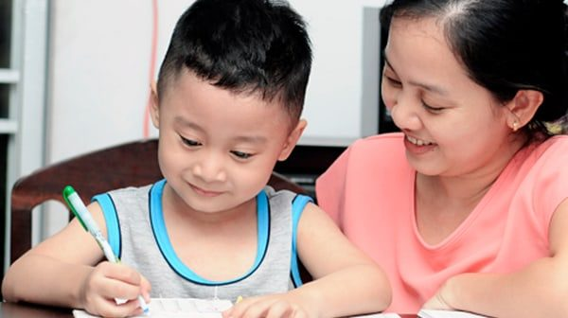
Làm học trò của con:
Cha mẹ khéo léo gợi ý, khuyến khích trẻ nhớ lại, dạy lại cho mình những kiến thức trẻ đã học ở trường. Trong đó, nêu những câu hỏi "thắc mắc" để phát triển tư duy của trẻ.
Phụ huynh cần đề cao những câu hỏi mà trẻ đặt ra cho thầy cô ở trường, khích lệ trẻ tự tìm tòi, tự tìm hiểu những điều mình muốn biết, muốn giúp người khác biết...
Trong những trường hợp này, nhiều khi cha mẹ phải "giả vờ" không biết để trẻ khẳng định bản thân. Ví dụng những câu hỏi gợi ý như sau:
Này con, tại sao khi trời nắng mẹ con mình trú dưới bóng cây lại cảm thấy mát mẻ nhỉ?;
Nhưng đồng thời lá cây hô hấp cũng "lấy đi" ô-xi mà. Vậy, khi đó lượng ô-xi được lá cây thải ra và hấp thụ có cân bằng không con nhỉ?;
Khi học bài này, con có hỏi gì cô giáo không?
Những lưu ý khi làm gia sư cho trẻ
Lựa chọn phương pháp thích hợp
Lựa chọn phương pháp học cùng con đúng sẽ giúp bạn dễ dàng hướng dẫn cho con làm bài, con cũng sẽ dễ tiếp thu và làm bài nhanh hơn.
Để làm được điều đó, bạn cần phải nắm được thói quen học của con, biết con thích học một mình hay thích có người ngồi kèm cùng, con thích học những môn theo hướng khoa học hay xã hội,...
Từ đó, bạn có thể chọn cho mình phương pháp phù hợp nhất để dạy con hiệu quả.
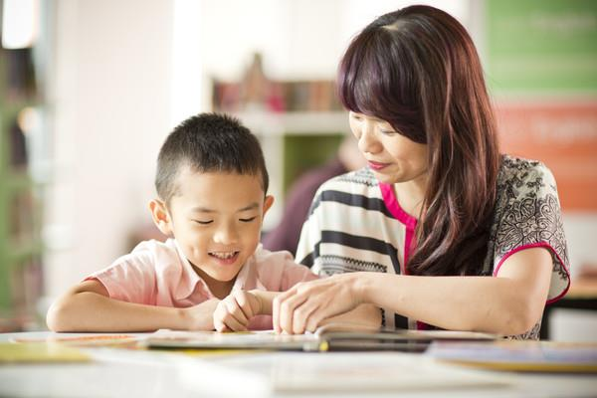
Điều tiết thời gian học hợp lý
Mặc dù theo quy định của Bộ giáo dục và đào tạo, các bé tiểu học nếu đã học hai buổi ở trường thì không phải làm bài tập về nhà. Tuy nhiên quy định này vẫn luôn trong tình trạng khó khả thi.
Ngoài hai buổi học ở trường, đến tối trẻ vẫn phải làm rất nhiều bài tập về nhà. Điều này rất dễ gây tâm lý mệt mỏi, chán học cho con.
Vì vậy, bạn nên điều tiết lại thời gian học ở nhà của con sao cho hợp lý. Việc tạo thời gian nghỉ ngơi cho con chính là để con bớt bị áp lực, đỡ ghét việc học, dễ dàng hứng thú hơn khi sáng hôm sau tới trường.
Với những bài tập cuối tuần, có thể nhiều hơn so với ngày thường, cha mẹ có thể chia thành nhiều phần nhỏ cho con làm vào từng khoảng thời gian khác nhau để con có thời gian nghỉ ngơi.
Đến giai đoạn khi con lớn hơn một chút, bạn có thể yêu cầu con chủ động sắp xếp thời gian tùy theo thời gian biểu học tập có sẵn.
Luyện khả năng tập trung
Khi còn bé, con rất dễ bị phân tán bởi những yếu tố xung quanh khi học bài. Vì vậy, để đảm bảo buổi học cùng con có hiệu quả, trước khi bắt đầu, bạn nên đưa ra một số nguyên tắc để con phải tuân theo.
Tốt nhất, khi con học, bạn nên tắt hết các thiết bị ảnh hưởng đến khả năng tập trung của con như: ti vi, điện thoại, laptop, máy tính bảng,... để con chuyên tâm làm bài.
Nên rèn cho con thành thói quen tập trung sẽ rất có lợi cho học tập cũng như công việc sau này.
Tạo không khí thoải mái khi học
Học đã là một việc khiến con luôn có tâm lý căng thẳng nên bạn cũng không cần phải tạo thêm áp lực khi dạy con học.
Hãy tạo không khí thoải mái, giữ thái độ ôn hòa, nhẹ nhàng khi giảng bài để bé không có cảm giác sợ mỗi khi bạn kèm con học.
Bạn có thể tạo ra những phương pháp học linh hoạt hay những trò chơi bổ ích để con có thể dễ dàng tiếp thu bài nhanh hơn.
Không nên tạo áp lực bắt buộc con phải ngồi vào bàn học bằng mọi cách bởi khi đó con không thể tiếp thu được kiến thức mà còn "chán ghét" việc học hơn.
Tuy nhiên cũng đừng vì thế mà thường xuyên có thái độ bực bội, cáu gắt hay dùng những câu nói nặng lời để quát mắng con, bởi bạn càng làm thế, con sẽ càng không thể tiếp thu bài tốt.
Tích cực động viên và khuyến khích
Những lời khen và động viên luôn là không thừa để có thể khuyến khích con học tốt hơn. Dù con có làm sai hay chưa hiểu những lời bạn nói, hãy từ từ giải thích và đưa ra những dẫn chứng ví dụ cho con dễ hiểu.
Nếu con đã lớn hơn chút nữa, hãy khuyến khích con đưa ra những ý kiến cá nhân, tìm tòi, khám phá những điều xung quanh để con phát triển khả năng nhận thức và suy nghĩ một cách tốt nhất.

Nhờ sự trợ giúp của nhà trường
Các kiến thức của cha mẹ từ thời xưa đã thành lỗi thời và thường không phù hợp với các thức học của trẻ ngày nay.
Vì vậy, nếu nhận thấy bạn thực sự không có khả năng giảng giải để con hiểu về một vấn đề nào đó, hãy nói những băn khoăn đó với cô giáo.
Bởi cô giáo là người trực tiếp giảng dạy các con hàng ngày nên chắc chắn với kiến thức chuyên môn và khả năng sự phạm của mình, họ sẽ có những giải đáp thích đáng cho thắc mắc của con.
Hy vọng với những tư vấn trên đây, chuyện học cùng con tại nhà không còn là vấn đề quá rắc rối đối với các ông bố bà mẹ thời hiện đại nữa!

